Thực phẩm làm tăng nguy cơ sẩy thai
Ngày nay, đời sống ngày càng sung túc. Nhu cầu dinh dưỡng của các bà mẹ mang thai ngày càng được đáp ứng đầy đủ hơn. Tuy nhiên không phải thức ăn nào cũng tốt đối với thai phụ. Để phòng tránh bệnh tật trong thai kỳ và sẩy thai, các mẹ nên lưu ý các thực phẩm nên tránh sau đây.
1. Ba Ba
Mặc dù Ba Ba rất hiệu quả trong việc dưỡng âm và thận nhưng Ba Ba lại có vị tanh, tính hàn, có tác dụng tán u, thông huyết mạch do vậy Ba Ba không tốt cho các bà bầu, nó có thể gây sẩy thai.
- Cua
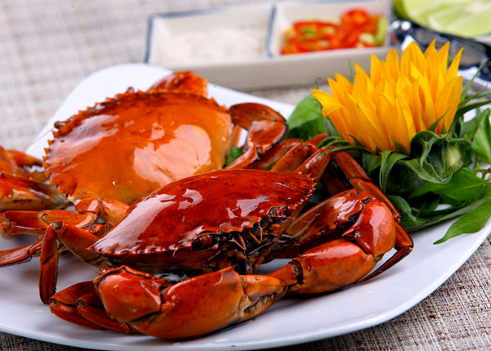
Cua có giá trị dinh dưỡng cao, là thực phẩm bổ sung nguồn can-xi được nhiều bà bầu yêu thích nhưng phụ nữ mang thai trong 3 tháng đầu nên hạn chế ăn cua bởi vì chất delicious trong cua dễ làm cho tử cung thu co, gây ra chảy máu âm đạo, thậm chí gây ra sẩy thai. Đặc biệt là càng cua
Ngoài ra, hàm lượng cholestrerol trong cua cũng rất cao và thường rất mặn do vậy phụ nữ mắc chứng huyết áp cao, tiền sản giật khi bầu bí lại càng không nên ăn cua.
3. Lúa mạch
Là một loại ngũ cốc thường được chế biến thành nhiều thực phẩm dinh dưỡng. Tuy nhiên lúa mạch có tác dụng kích thích cơ trơn tử cung, dễ thúc đẩy cơn co tử cung và do đó có khả năng gây sẩy thai.
- Nha đam
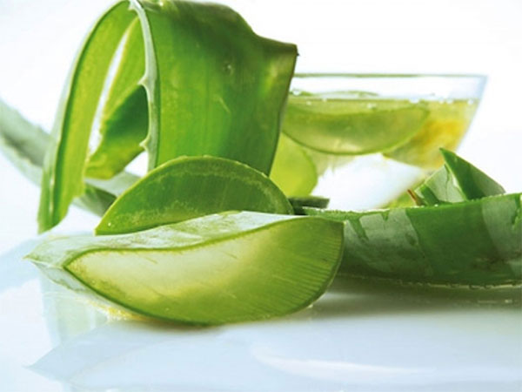
Phụ nữ mang thai uống nước ép nha đam, dẫn đến xuất huyết vùng chậu và thậm chí gây ra sẩy thai.
5. Hạt ý dĩ, rau sam
Hạt ý dĩ và râu sam đều có thể gây kích thích cơ tử cung nhẹ nhàng và tạo các co tử cung.
Nếu phụ nữ ăn nhiều hạt ý dĩ, rau sam trong quá trình mang thai rất có thể sẽ có nguy cơ gây ra sẩy thai cao.
6. Mỳ chính
Thai phụ nên hạn chế ăn mỳ chính. Thành phần chủ yếu của mỳ chính là sodium glutamate, chất kẽm trong máu sau khi kết hợp với chất này thì sẽ đẩy ra ngoài qua đường tiểu tiện. Nếu ăn quá nhiều mỳ chính sẽ làm tiêu hao đại lượng kẽm, gây ra thiếu kẽm trong cơ thể thai phụ. Kẽm là một “vật phẩm” cần thiết cho sự phát triển và sinh trưởng của thai nhi, vì vậy phụ nữ có thai không nên ăn mì chính.
- Cây sơn tra
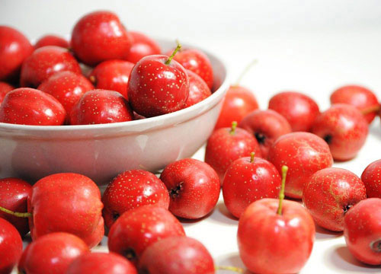
Sơn tra có vị chua ngọt vừa miệng, ăn vào giúp tiêu hóa, là một loại thực phẩm rất được các chị em ưa chuộng, đặc biệt là trong thời gian bầu bí thì lại càng thích ăn. Chuyên gia y học chỉ ra rằng, mặc dù sơn tra rất tốt nhưng phụ nữ có thai không nên ăn nhiều vì trong sơn tra có chứa một số thành phần có thể kích thích cơ tử cung co bóp, dễ gây ra sẩy thai.
Đặc biệt là những người trước đây đã có tiền lệ bị sẩy thai, trong thời gian này cũng không nên ăn sơn tra để đề phòng bất trắc.
8. Thực phẩm chứa nhiều vitamin A
Điều quan trọng là để tránh vitamin A trong thời kỳ mang thai bởi vì nó có thể gây thiệt hại cho phôi thai. Thực phẩm có chứa lượng lớn vitamin A (như gan...) thai phụ nên hạn chế ăn.
Ngoài ra patê cũng không nên ăn nhiều vì nguy cơ có thể lây truyền các bệnh truyền nhiễm như vi khuẩn Listeria.

